Лабораторная работа №3. Инструменты E-mail маркетинга

Цель работы: разработать план интернет-маркетинга предприятия.

Для выполнения лабораторной работы выбрано предприятие – Уфимская сеть кофеен «Дон Кофеоне».

Кофейня активно ведет свою маркетинговую деятельность в социальных сетях. В поисковой системе Google по поисковому запросу «Дон Кофеоне» присутствуют следующие топ 3 выдачи:

1. Соц. сеть Вконтакте <https://vk.com/donkofeone>
2. Страницу в Instagram <https://www.instagram.com/donkofeone/>
3. Местоположение кофеен на карте 2гис <https://2gis.ru/ufa/firm/70000001028587875>

В поисковой системе Яндекс поисковая выдача аналогичная.

В Яндексе при поисковом запросе «кофейня Уфа» в результатах поиска на 1 странице присутствует ссылка на сервис с подборкой лучших кофеен города <https://restaurantguru.ru/coffeehouse-Ufa-t5>. Однако кофейня «Дон Кофеоне» на первых страницах ТОПа не обнаружена. В результате поиска в сервисе, кофейня нашлась – она занимает 320 место в рейтинге кофеен Уфы.

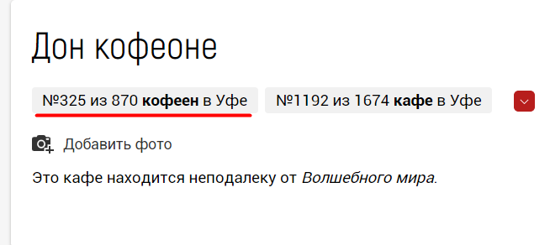

Для e-mail маркетинга был выбран инструмент Unisender <https://www.unisender.com/ru/features/email/>.

Он имеет много преимуществ, главные из них:

1. Удобный конструктор писем
2. Готовые дизайнерские шаблоны
3. Отечественный производитель ПО
4. Бесплатный пробный период

«План интернет-маркетинга предприятия «Дон Кофеоне»

Кофейня не является популярной в рейтингах заведений. Соответственно, e-mail маркетинг может улучшить ситуацию и добавить клиентов, тем самым увеличив рейтинг.

Данный инструмент можно использовать для запрашивания отзывов. Так как в кофейне действует бонусная система, использующая в качестве идентификатора номер телефона, а не e-mail, то возникает вопрос способа получения e-mail от клиентов. Его можно решить поощрением бонусами при предоставлении своих данных кофейне. Таким образом, предприятие получит e-mail адреса для коммуникации с клиентами, а клиенты – получат вознаграждение в виде бонусов, используемых для оплаты покупки напитка.

С помощью e-mail маркетинга клиенты будут получать рассылку о выгодных предложениях предприятия, а также разово - предложение оставить отзыв. Если клиент согласился, то он оставляет отзыв о данной кофейне в сервисе <https://restaurantguru.ru/>. Таким образом, рейтинг кофейни повышается, и она поднимается в выборке, тем самым привлекая клиентов.

Форма электронного письма для интернет-рассылки

Форма электронного письма была разработана в инструменте Unisender. В результате получилось следующее письмо (представлены скриншоты тестового письма)

